先讲数据库操作
设置密码为无密码
新建一个auction数据库，不要点击创建，点击上方的导入，选中auction.sql数据库
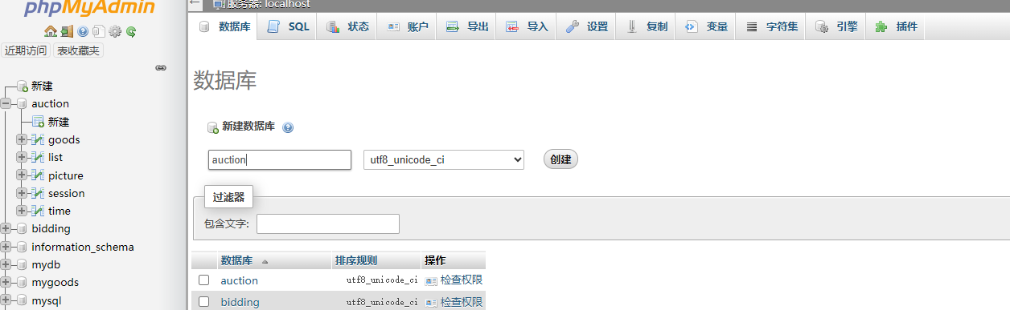
即可导入数据，但是图片导入可能存在导入问题，建议导入表后自行添加一些数据
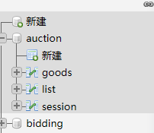
goods是商品，包括 id、name、sessionid（专场序列，用以和session中的每一个专场的‘序列’绑定）、listid（列表序列，用以将商品与列表‘序列’绑定）、introduce、price（拍卖价格）
list是拍卖列表用来包含商品goods，包括序列（与goods表的listid绑定），专场序列（用以和session的‘序列’属性绑定），名称——拍卖模式，起始时间、结束时间（在前端front session.php中用来显示是否在拍卖以及倒计时），起拍价————直播时间（这些都是未使用的属性作用不大）
session是专场用来包含列表list，序列（用以和list中的‘专场序列’绑定）、名称———金额、图（longblob格式保存图片二进制格式）、直播间、竞拍次数（在detail.php中每次出价，除了更改goods中的price还会为这个属性加一）
其中商品是后来添加的用来验证代码合理性的所以属性不多，并且没有图片，所以商品界面没有图片

BRANK：
代码顺序：main.html, first.php, Add_list, View_list, Add_session, View_session, listtosession.php
主页是main这个界面分上左右三个部分，顶部当摆设，左侧是列表内容，右侧是列表对应的内容，first.html是list中的信息，分两个文件Add_list，View_list，如果数据库为空view会看不到任何拍卖，需要添加拍卖信息到list中，second使用同样的原理
main.html中已经有了具体的注释显示对应部分的功能
Add_list, View_list是拍卖对应功能
Add_session, View_session是专场对应功能
listtosession是将拍卖的‘专场序列’与专场的‘序列’绑定
Add_session下方没有显示拍卖列表是因为无法通过选中列表的内容后点击确定再更改你，只会点击就修改，但是修改后又会与原界面输入内容冲突，所以去掉了，在拍卖会中使用

FRONT
session是专场一个专场有多个拍卖，每个拍卖有多个商品
session中
读取商品是直接比对goods中‘sessionid’并获取数值一致的商品，而不是先比对list‘专场序列’属性的数值来获取拍卖的‘序列’，再根据拍卖的‘序列’比对商品的‘listid’获取表goods中的商品，所以list拍卖在显示商品中就显得很无力
倒计时是session获取list的拍卖时间，现实的倒计时是最近第一个要结束的拍卖的倒计时，
如果专场的拍卖中没有商品或者商品的‘listid’属性与session包含的拍卖的list的‘序列’属性数值一致但是商品的‘sessionid’属性却不是这个session的‘序列’就会显示倒计时但是没有商品，（这是因为商品的goods表属性的数值不是通过代码实现的而是手动输入的就会导致这个问题）
前端沥青这个逻辑就好

